

项目说明文档

**数据结构课程设计**

**——修补围栏**

**培养单位：软件学院**

**本 科 生：蓝 笙 聆**

**学 号：1951096**

**指导老师：张 颖**

二○二○年十二月

目录

第1章 功能分析 1

1.1 背景分析 1

1.2 功能分析 1

第2章 设计 2

2.1 数据结构设计 2

2.2 类结构设计 2

2.3 成员与操作设计 2

2.4 系统设计 3

第3章 实现 4

3.1 最小堆插入的实现 4

3.1.1 最小堆插入功能流程图 4

3.1.2 最小堆插入功能核心代码 5

3.2 最小堆删除的实现 6

3.2.1 最小堆删除功能流程图 6

3.2.2 最小堆删除功能核心代码 7

3.3 最小堆查找的实现 8

3.3.1 最小堆查找功能流程图 8

3.3.2 最小堆查找功能核心代码 9

3.4 总体系统的实现 10

3.4.1 总体系统流程图 10

3.4.2 总体系统代码实现 10

3.2.3 总体功能截屏示例 12

第4章 测试 13

4.1 通常功能测试 13

4.2 边界测试 13

4.2.1 输入为空 13

4.3 出错测试 13

4.3.1 输入非数值字符 13

4.3.1 输入负数 14

# 第1章 功能分析

## 1.1 背景分析

农夫要修理牧场的一段栅栏，他测量了栅栏，发现需要N块木头，每块木头长度为整数Li个长度单位，于是他购买了一个很长的，能锯成N块的木头，即该木头的长度是Li的总和。

但是农夫自己没有锯子，请人锯木的酬金跟这段木头的长度成正比。为简单起见，不妨就设酬金等于所锯木头的长度。例如，要将长度为20的木头锯成长度为8，7和5的三段，第一次锯木头将木头锯成12和8，花费20；第二次锯木头将长度为12的木头锯成7和5花费12，总花费32元。如果第一次将木头锯成15和5，则第二次将木头锯成7和8，那么总的花费是35（大于32）。

## 1.2 功能分析

对项目需求进行分析，发现因为锯木头的总次数恒定，所以当木头中更短的部分被重复锯的次数越多，更长的部分被重复锯的次数也就越少。所以，每次将更长的部分锯出的这一过程，若倒过来思考，则是具有n块木头需要合并，每次取最小的两个进行合并，再将合并后的木头放回堆里。

# 第2章 设计

## 2.1 数据结构设计

如上所述，需要每次取最小的两个元素进行合并，则考虑使用最小堆。

## 2.2 类结构设计

为了最小堆的实现方便和内存节省，考虑使用数组模拟堆。

## 2.3 成员与操作设计

**模板最小堆类（MinHeap）**

template <class T>

class MinHeap {

   private:

    T* mHeap;       // 数据

    int mCapacity;  // 总的容量

    int mSize;      // 实际容量

   private:

    void FilterDown(int start, int end);  // 最小堆的向下调整算法

    void FilterUp(

        int start);  // 最小堆的向上调整算法(从start开始向上直到0，调整堆)

   public:

    MinHeap();

    MinHeap(int capacity);

    ~MinHeap();

    T Top();               //返回堆顶元素

    int GetIndex(T data);  // 返回data在二叉堆中的索引

    void Remove(T data);   // 删除最小堆中的data

    void RemoveFront();    // 删除最小堆中的第一个元素

    void Insert(T data);   // 将data插入到二叉堆中

    void Print();          // 打印二叉堆

    int Size() const { return mSize; }

    bool Empty() { return (mSize == 0 ? true : false); }

};

## 2.4 系统设计

系统首先调用opening ()函数实现对屏幕的初始化，然后直接在main函数中输入数据并返回结果。

# 第3章 实现

## 3.1 最小堆插入的实现

### 3.1.1 最小堆插入功能流程图

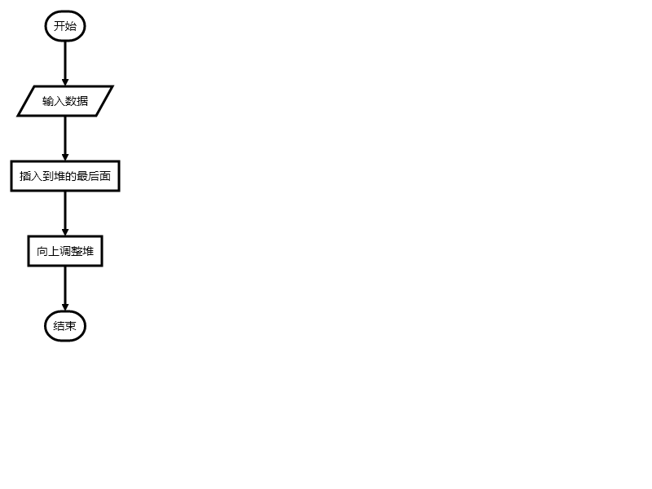

### 3.1.2 最小堆插入功能核心代码

template <class T>

void MinHeap<T>::Insert(T data) {

    mHeap[mSize] = data;  // 将"数组"插在表尾

    FilterUp(mSize);      // 向上调整堆

    mSize++;              // 堆的实际容量+1

}

template <class T>

void MinHeap<T>::FilterUp(int start) {

    int c = start;        // 当前节点(current)的位置

    int p = (c - 1) / 2;  // 父(parent)结点的位置

    T tmp = mHeap[c];     // 当前节点(current)的大小

    while (c > 0) {

        if (mHeap[p] <= tmp)

            break;

        else {

            mHeap[c] = mHeap[p];

            c = p;

            p = (p - 1) / 2;

        }

    }

    mHeap[c] = tmp;

}

## 3.2 最小堆删除的实现

### 3.2.1 最小堆删除功能流程图

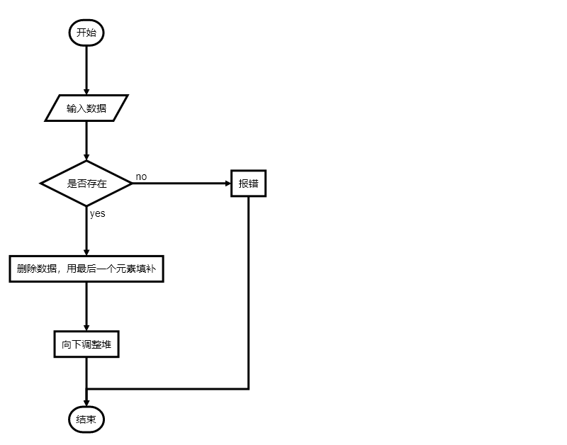

### 3.2.2 最小堆删除功能核心代码

template <class T>

void MinHeap<T>::Remove(T data) {

    int index;

    if (this->Empty()) throw "Error: The heap is Empty.";

    // 获取data在数组中的索引

    index = GetIndex(data);

    if (index == -1) throw "Error: Data not found.";

    mHeap[index] = mHeap[--mSize];  // 用最后元素填补

    FilterDown(index, mSize - 1);  // 从index号位置开始自上向下调整为最小堆

}

## 3.3 最小堆查找的实现

### 3.3.1 最小堆查找功能流程图

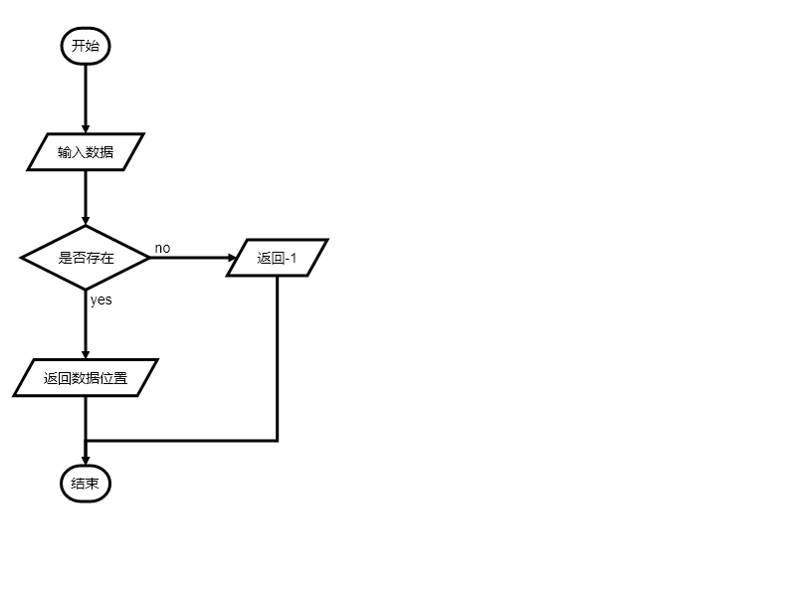

### 3.3.2 最小堆查找功能核心代码

template <class T>

int MinHeap<T>::GetIndex(T data) {

    for (int i = 0; i < mSize; i++)

        if (data == mHeap[i]) return i;

    return -1;

}

## 3.4 总体系统的实现

### 3.4.1 总体系统流程图

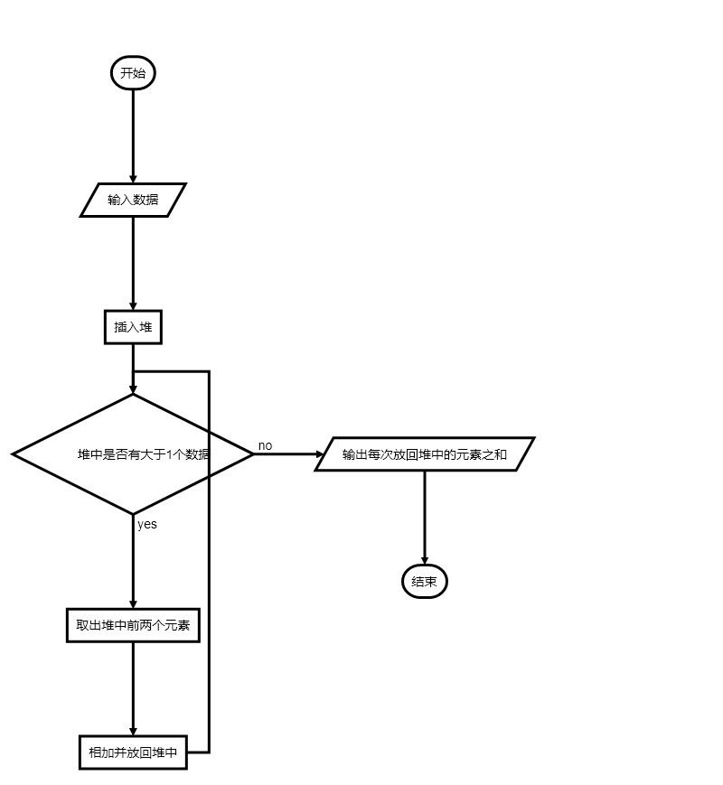

### 3.4.2 总体系统代码实现

void opening() {

    cout << "Repair Ranch" << endl

         << "The input is a line of positive integers. " << endl

         << "The first number is N followed by N pieces of wood. "

         << endl

         << "Now enter a line of positive integers. " << endl;

    return;

}

bool loop(){

    opening();

    MinHeap<int> heap;

    string temp;

    int num = 0;

    while (true) {

        cin >> temp;

        if (!isNum(temp))

            cout << "Error: Invalid input detected. Please try again." << endl;

        else {

            num = str2num(temp);

            break;

        }

    }

    for (int i = 0; i < num; i++) {

        cin >> temp;

        if (!isNum(temp)) {

            i--;

            cout << "Error: Invalid input detected. Please try again." << endl;

        }

        else

            heap.Insert((int)str2num(temp));

    }

    int sum = 0;

    while (heap.Size() > 1) {

        int temp = 0;

        temp += heap.Top();

        heap.RemoveFront();

        temp += heap.Top();

        heap.RemoveFront();

        heap.Insert(temp);

        sum += temp;

    }

    cout << sum << endl;

    std::cout << "Again? (y for yes, n for no)";

    char c;

    std::cin >> c;

    if (c == 'y')

        return true;

    else

        return false;

}

int main() {

    while (loop())

        ;

    std::cout << "Thanks for using it. See you next time! " << std::endl;

    return 0;

}

### 3.2.3 总体功能截屏示例

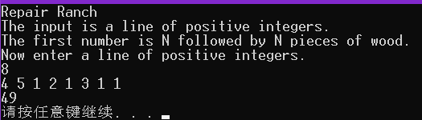

# 第4章 测试

## 4.1 通常功能测试

**测试用例**：

8 4 5 1 2 1 3 1 1

**预期结果**：

49

**实验结果**



## 4.2 边界测试

### 4.2.1 输入为空

**测试用例：**0

**预期结果：**输出0，因为不需要锯木头

**实验结果：**

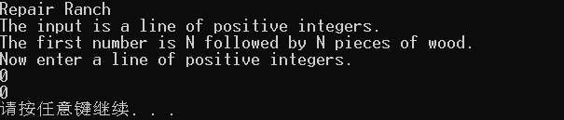

## 4.3 出错测试

### 4.3.1 输入非数值字符

**测试用例：**输入非数值，如a，8 4 5 1 2 1 3 a 1。

**预期结果：**抛出异常，程序要求重新输入，不崩溃。

**实验结果：**

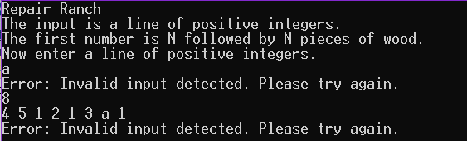

### 4.3.1 输入负数

**测试用例：**输入负数，如-1，8 2 1 3 9 4 -1 12 15。

**预期结果：**抛出异常，程序要求重新输入，不崩溃。

**实验结果：**

